爺爺 | 奶奶 | 爸爸 | 媽媽 | 哥哥 | 妹妹
˙ | ˙ | ˙ | ˙ | ˙ | ˙
˙ | ˙ | ˙ | ˙ | ˙ | ˙
愛打電腦 | 愛運動 | 愛玩沙 | 愛看電視 | 破壞王 | 愛叨念

1-1-1-1

利用附件一，找出一個屋簷下故事中的家人，並依照他們的特色連連看。

家人做了什麼事情，讓生病的弟弟覺得很幸福呢? 請小朋友也來說說，家人曾經讓你感受溫暖的經驗是?
家人最溫暖
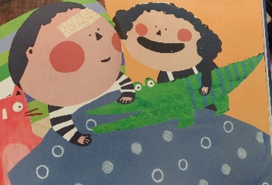
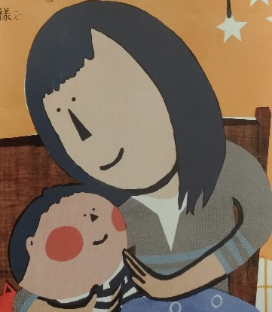
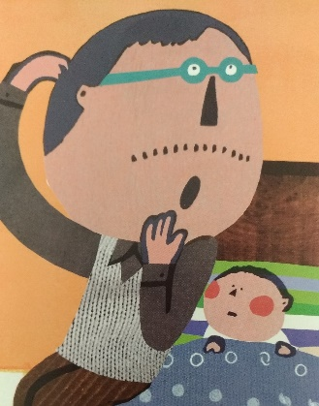
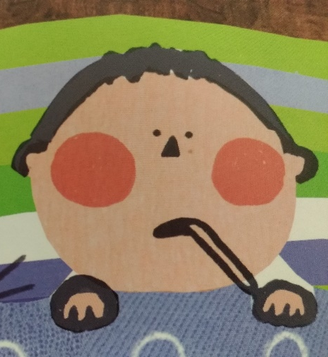
爺爺:

妹妹:

媽媽:

爸爸:

